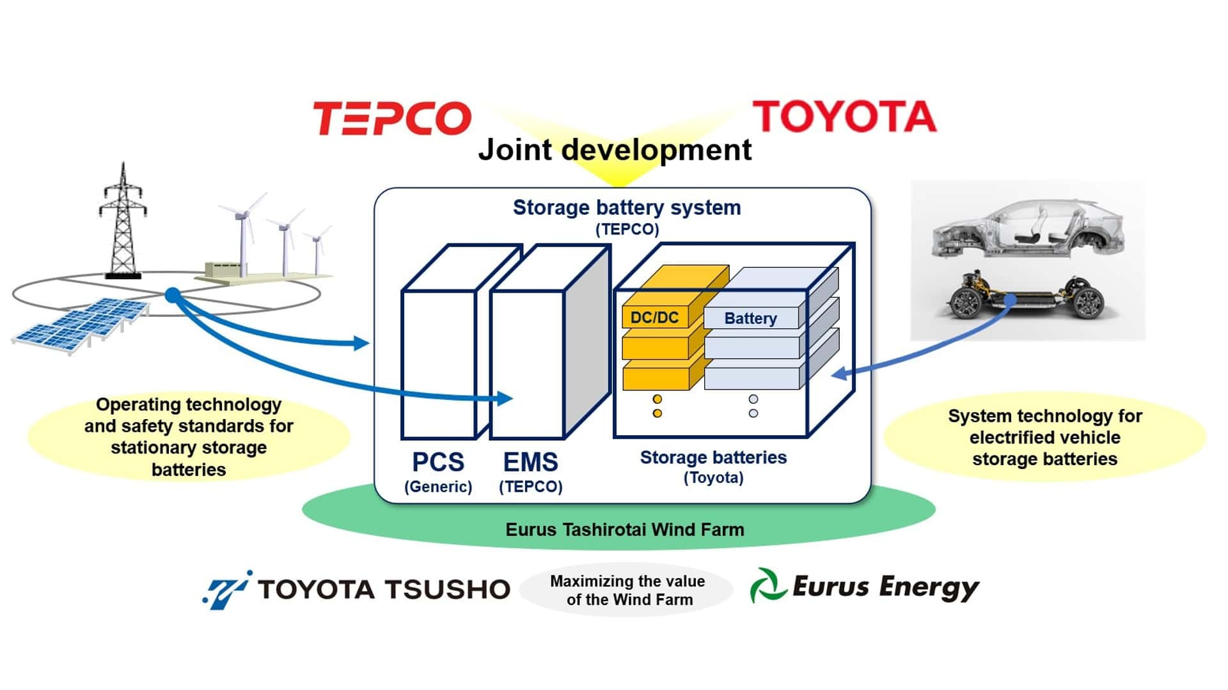
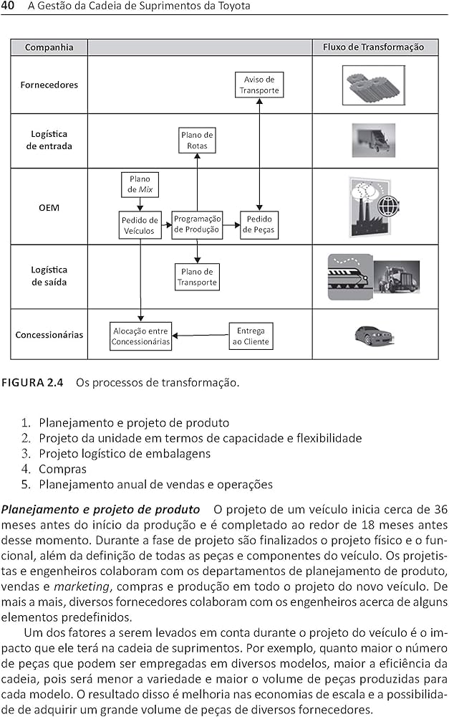
A Toyota Motor Corporation enfrenta constantemente desafios em monitoramento e previsão de variáveis operacionais em tempo real, especialmente em:
- Consumo de energia nas fábricas
- Produção por hora nas linhas
- Falhas ou atrasos na cadeia de suprimentos
- Manutenção preditiva de máquinas

Proposta do projeto:
Estimativa de consumo energético e performance produtiva em tempo real, mesmo com dados incompletos ou atrasados.

Exemplo prático (dados simulados)
Tempo (min) | Energia (kWh)
10 | 120
20 | 150
❌ 30 | ???
40 | 210

O que vamos fazer a partir daqui?
Power point pra contexto
BI para apresentação e analise em tempo real
Python para manipulação do código

- Estrutura Back –

Perfeito. Então vamos fazer do jeito certo: estrutura corporativa, mas enxuta o suficiente para você conseguir construir e apresentar.
A melhor decisão aqui é esta:
manter a arquitetura em camadas, porém adaptando o escopo para o seu projeto de faculdade.
Arquitetura corporativa ideal para o seu projeto
Você vai ter 4 blocos:
1. Front-end em React
Responsável por:
- formulário para o usuário enviar dados
- exibir predição instantânea
- mostrar status do sistema
- incorporar o dashboard
2. API em Python
Responsável por:
- receber os dados do React
- ler dados históricos
- aplicar interpolação
- calcular erro, tolerância e anomalias
- devolver a resposta em JSON
3. Banco de dados
Responsável por:
- guardar histórico das consultas
- salvar leituras dos sensores
- registrar predições feitas
- alimentar o Power BI
4. Dashboard no Power BI
Responsável por:
- mostrar indicadores
- exibir gráficos históricos
- apresentar anomalias
- acompanhar desempenho do sistema

Como isso fica no seu tema Toyota
Cenário
A Toyota quer monitorar o consumo energético de uma máquina da linha de produção.
O sistema recebe dados históricos de sensores e estima valores intermediários quando há falhas ou necessidade de análise em tempo real.
Exemplo
O operador informa no sistema:
- máquina: Soldagem A
- tempo: 75 min
O sistema responde:
- consumo estimado: 178.4 kWh
- status: normal
- erro estimado: 2.1%
- fora da tolerância: não
E isso fica salvo no banco para aparecer no dashboard.

Fluxo corporativo completo
Etapa 1 — ingestão de dados
Você terá um CSV inicial com dados históricos, por exemplo:
- tempo
- máquina
- consumo_kwh
- temperatura
- produção_hora
Esses dados podem ser:
- carregados manualmente no backend
- importados para o banco
- usados como base do modelo

Etapa 2 — processamento
A API em Python faz:
- limpeza dos dados
- interpolação
- cálculo de métricas
- detecção de anomalias
Aqui entra:
- pandas
- scipy
- scikit-learn

Etapa 3 — disponibilização da predição
O React faz uma chamada para a API.
Exemplo de requisição:
{
"maquina": "Soldagem A",
"tempo": 75
}
Exemplo de resposta:
{
"maquina": "Soldagem A",
"tempo": 75,
"consumo_estimado": 178.4,
"erro_percentual": 2.1,
"fora_tolerancia": false,
"anomalia": false
}

Etapa 4 — persistência
A API salva no banco:
- consulta realizada
- timestamp
- valor predito
- métricas calculadas
Isso cria rastreabilidade, que é algo bem corporativo.

Etapa 5 — visualização analítica
O Power BI consome o banco e mostra:
- consumo por máquina
- evolução temporal
- predições feitas
- pontos anômalos
- taxa de consultas fora da tolerância

Stack recomendada
Para manter o projeto profissional, eu recomendo:
Front-end
- React
- Tailwind CSS
- Axios
Backend
- FastAPI
- pandas
- SciPy
- scikit-learn
- SQLAlchemy
Banco
- PostgreSQL
Se quiser simplificar no início:
- SQLite no MVP
- depois migra para PostgreSQL
Dashboard
- Power BI Desktop

Estrutura de pastas ideal
toyota-predictive-monitoring/
│
├── backend/
│ ├── app/
│ │ ├── main.py
│ │ ├── routes/
│ │ │ └── predict.py
│ │ ├── services/
│ │ │ ├── interpolation_service.py
│ │ │ ├── anomaly_service.py
│ │ │ └── metrics_service.py
│ │ ├── models/
│ │ │ ├── sensor_data.py
│ │ │ └── prediction_log.py
│ │ ├── schemas/
│ │ │ └── prediction_schema.py
│ │ ├── database/
│ │ │ ├── connection.py
│ │ │ └── seed.py
│ │ └── utils/
│ │ └── csv_loader.py
│ └── requirements.txt
│
├── frontend/
│ ├── src/
│ │ ├── pages/
│ │ ├── components/
│ │ ├── services/
│ │ │ └── api.js
│ │ └── App.jsx
│ └── package.json
│
├── data/
│ └── dados_toyota.csv
│
├── powerbi/
│ └── dashboard_toyota.pbix
│
└── README.md

O que cada pasta faz
backend/app/routes
Define os endpoints da API.
Exemplo:
- /predict
- /health
- /history

backend/app/services
Contém a regra de negócio.
Exemplo:
- interpolar dados
- detectar anomalias
- calcular erro percentual
Essa parte é muito importante porque separa a lógica da API.

backend/app/models
Define as tabelas do banco.
Exemplo:
- tabela de dados históricos
- tabela de logs de predição

backend/app/schemas
Define o formato de entrada e saída da API.
Exemplo:
- o que o front manda
- o que o backend responde

backend/app/database
Configura conexão com banco e carga inicial.

frontend/src/components
Botões, cards, formulário, gráficos, indicadores.

frontend/src/services
Centraliza chamadas para a API.

data/
Guarda CSVs base para treinamento ou carga inicial.

powerbi/
Guarda o dashboard final.

Como construir isso sem se perder
A ordem certa é esta:
Fase 1 — MVP do backend
Primeiro faça só:
- ler CSV
- interpolar um valor
- retornar JSON
Sem React, sem Power BI ainda.

Fase 2 — banco de dados
Depois:
- salvar dados históricos
- salvar logs de predição

Fase 3 — front-end React
Depois:
- formulário
- tela de resultado
- histórico simples

Fase 4 — Power BI
Por último:
- conectar no banco
- criar dashboard executivo

MVP corporativo mínimo
Se você quiser algo profissional e possível de entregar, o mínimo é:
Backend
- endpoint /predict
- endpoint /history
- FastAPI funcionando
Banco
- tabela sensor_data
- tabela prediction_logs
Frontend
- formulário com campo tempo e máquina
- card com resposta da predição
Power BI
- gráfico de consumo por tempo
- gráfico de anomalias
- KPI de erro médio

Modelo de banco sugerido
Tabela sensor_data
Guarda os dados históricos.
Campos:
- id
- machine_name
- timestamp_min
- consumo_kwh
- temperatura
- producao_hora
Tabela prediction_logs
Guarda as consultas feitas.
Campos:
- id
- machine_name
- timestamp_min
- predicted_consumo_kwh
- erro_percentual
- fora_tolerancia
- anomalia
- created_at

Como vender isso na apresentação
Você pode dizer assim:
O projeto foi estruturado com arquitetura corporativa em camadas, separando interface, processamento analítico, persistência e visualização executiva. O front-end em React recebe os parâmetros do usuário, a API em Python realiza a interpolação e a análise dos dados, o banco registra os resultados e o Power BI apresenta os indicadores para tomada de decisão.
Isso soa muito forte.

O que eu recomendo como próximo passo
A melhor sequência agora é:
1. definir o escopo final do MVP
2. montar o backend primeiro
3. depois banco
4. depois React
5. por fim Power BI
Pra te guiar de verdade, aqui está o escopo exato que eu sugiro:
Escopo final do seu projeto
Sistema corporativo de monitoramento e predição do consumo energético de máquinas da Toyota usando interpolação polinomial, detecção de anomalias e dashboard analítico integrado.

Funcionalidades
- carregar dados históricos
- estimar consumo para um tempo informado
- detectar anomalias
- calcular tolerância e erro
- salvar histórico das predições
- exibir resultados em interface web
- mostrar dashboard no Power BI

Próxima etapa prática
Eu sugiro começar por este arquivo:
backend/app/main.py
porque ele é a base de tudo.
No próximo passo eu posso te entregar a estrutura inicial completa do backend em FastAPI, já com:
- organização de pastas
- endpoint /predict
- schema de entrada e saída
- serviço de interpolação
Assim você já começa construindo o projeto de verdade.

